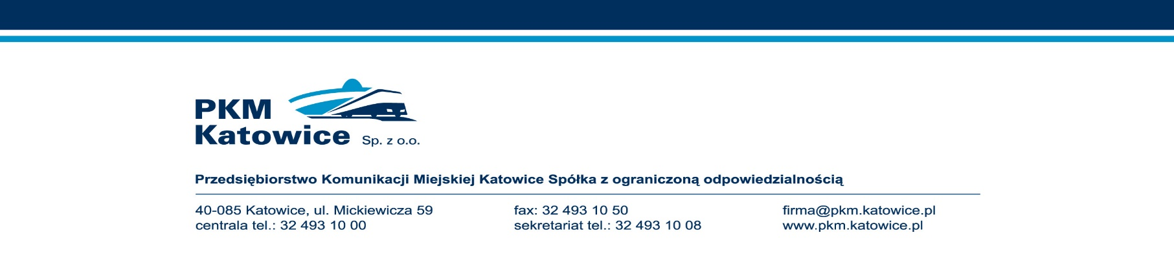Katowice, dnia 06.09.2024r.

Wykonawcy biorący udział w postępowaniu

**dotyczy:** przetargu nieograniczonego na dostawę 30 sztuk fabrycznie nowych ekologicznych autobusów miejskich, niskopodłogowych o napędzie elektrycznym dla PKM Katowice Sp. z o.o., znak sprawy pn/05/2024

PKM Katowice Sp. z o.o. informuje, że na podstawie art. 137 ust. 1 w zw. z art. 378 ust. 1 ustawy z dnia 11 września 2019r. Prawo Zamówień Publicznych (tj. Dz. U. z 2023r. poz. 1605 z późn. zm.) dokonuje zmiany treści SWZ i przedłuża termin składania ofert do dnia **19.09.2024r. do godziny 12:00.**

Pkt XI. 1. SWZ

Przed modyfikacją zapis brzmiał:

1. Wykonawca jest związany złożoną ofertą od dnia upływu terminu składania ofert **do dnia 20.12.2024r.** przy czym pierwszym dniem terminu związania ofertą jest dzień, w którym upływa termin składania ofert.

Po modyfikacji zapis ten otrzymuje następujące brzmienie:

1. Wykonawca jest związany złożoną ofertą od dnia upływu terminu składania ofert **do dnia 27.12.2024r.** przy czym pierwszym dniem terminu związania ofertą jest dzień, w którym upływa termin składania ofert.

Pkt XII.2. SWZ

Przed modyfikacją zapis brzmiał:

1. Wykonawca zobowiązany jest do wniesienia wadium w terminie **do dnia 10.09.2024r. do godz. 12:00** w wysokości: 2.200.000,00 zł (słownie: dwa miliony dwieście tysięcy złotych i 00/100),

Po modyfikacji zapis ten otrzymuje następujące brzmienie:

1. Wykonawca zobowiązany jest do wniesienia wadium w terminie **do dnia 19.09.2024r. do godz. 12:00** w wysokości: 2.200.000,00 zł (słownie: dwa miliony dwieście tysięcy złotych i 00/100),

NIP: 634-22-72-762, Regon: 270563188, KRS nr: 0000077474  
ING Bank Śląski S.A. O/Regionalny w Katowicach, nr konta: 82 1050 1214 1000 0007 0001 1257

Kapitał zakładowy: 65 364 000,00 PLN, BDO 000016676

Pkt XVI.1. SWZ

Przed modyfikacją zapis brzmiał:

1. Oferty należy składać za pośrednictwem Platformy Zakupowej pod adresem: https://platformazakupowa.pl w nieprzekraczalnym terminie do dnia **10.09.2024r. do godz. 12:00.**

Po modyfikacji zapis ten otrzymuje następujące brzmienie:

1. Oferty należy składać za pośrednictwem Platformy Zakupowej pod adresem: https://platformazakupowa.pl w nieprzekraczalnym terminie do dnia **19.09.2024r. do godz. 12:00.**

Pkt XVI.4. SWZ

Przed modyfikacją zapis brzmiał:

1. **Otwarcie ofert** nastąpi w siedzibie PKM Katowice Sp. z o.o., pokój nr 21 (sala konferencyjna) w dniu upływu terminu składania ofert, tj.: **10.09.2024r. o godzinie 12:15** poprzez odszyfrowanie ofert. Wykonawcy mogą uczestniczyć w otwarciu ofert.

Po modyfikacji zapis ten otrzymuje następujące brzmienie:

1. **Otwarcie ofert** nastąpi w siedzibie PKM Katowice Sp. z o.o., pokój nr 21 (sala konferencyjna) w dniu upływu terminu składania ofert, tj.: **19.09.2024r. o godzinie 12:15** poprzez odszyfrowanie ofert. Wykonawcy mogą uczestniczyć w otwarciu ofert.

Pkt V.1. SWZ

Przed modyfikacją zapis brzmiał:

1. Wykonawca zobowiązany jest zrealizować zamówienie w nieprzekraczalnym terminie do
   1. 15 sztuk autobusów do 300 dni od daty podpisania umowy, lecz nie wcześniej niż przed dniem 30.06.2025r.
   2. 15 sztuk autobusów do 600 dni od daty podpisana umowy, lecz nie wcześniej niż przed dniem 30.03.2026r.

Po modyfikacji zapis ten otrzymuje następujące brzmienie:

1. Wykonawca zobowiązany jest zrealizować zamówienie w nieprzekraczalnym terminie do:
   1. 15 sztuk autobusów do 300 dni od daty podpisania umowy, lecz nie wcześniej niż przed dniem 30.06.2025r.
   2. 15 sztuk autobusów nie wcześniej niż przed dniem 15.01.2026r. i nie później niż do dnia 30.04.2026r.

§3 ust. 1 Załącznika nr 6 do SWZ – wzór umowy

Przed modyfikacją zapis brzmiał:

1. Strony umowy ustalają, że Wykonawca dostarczy Zamawiającemu autobusy będące przedmiotem umowy i przy zachowaniu warunków określonych w tym paragrafie:
   1. 15 sztuk autobusów do 300 dni od daty podpisania umowy, lecz nie wcześniej niż przed dniem 30.06.2025r.
   2. 15 sztuk autobusów do 600 dni od daty podpisana umowy, lecz nie wcześniej niż przed dniem 30.03.2026r.

Po modyfikacji zapis ten otrzymuje następujące brzmienie:

1. Strony umowy ustalają, że Wykonawca dostarczy Zamawiającemu autobusy będące przedmiotem umowy i przy zachowaniu warunków określonych w tym paragrafie:
   1. 15 sztuk autobusów do 300 dni od daty podpisania umowy, lecz nie wcześniej niż przed dniem 30.06.2025r.
   2. 15 sztuk autobusów nie wcześniej niż przed dniem 15.01.2026r. i nie później niż do dnia 30.04.2026r.